Прикладная геодезия. Лекция 6.

Контроль за креном и осадками зданий и сооружений, сползаниями грунтов.

После строительства объектов геодезичесие работы не заканчиваются. В силу воздействия на объекты таких природных факторов как нагрев, охлаждение, увлажнение, осушение, пучение и сдвиг грунта и т.д., построенные здания и сооружения могут испытывать напряжение, деформацию и изменение положения в пространстве.

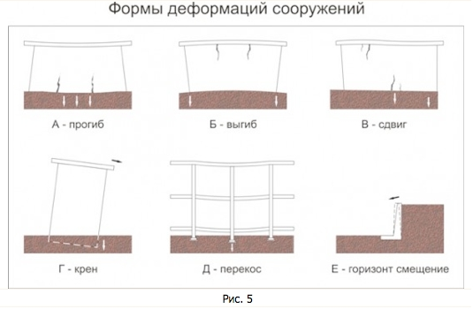
Выявление смещений положения здания на ранних стадиях позволяют своевременно производить работы по ослаблению воздействия деструктивных факторов, усилению конструкции сооружения и исправлению существующих деформаций.
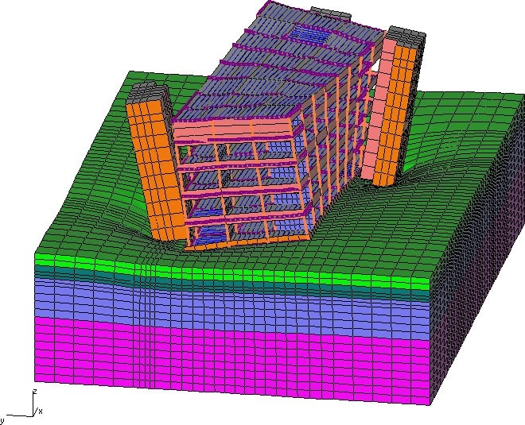

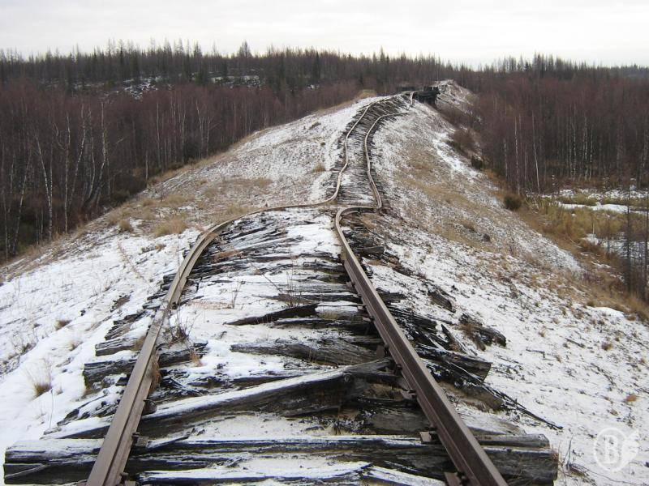

Для наблюдения за осадками и оползнями необходимо заложить опорно-межевую сеть с пунктами долговременного закрепления, относительно которых будут производиться замеры положения в пространстве меток, закрепленных на зданиях, сооружениях, и в почве.

Для нашего участка мы тоже заложим четыре опорно-межевых знака в виде металлических труб с якорями, расположенными ниже глубины промерзания грунта. В стенах зданий и сооружений забьем или зацементируем контрольные стенные репера и будем два раза в год проводить точную нивелировку для выявления осадки дома, гаража, бани, хлева и изменения высот столбов в заборах, навесах, сараях.

Рис. Схема расположения омз и стенных реперов.

Таблица 1. Координаты пунктов ОМЗ и стенных реперов.
№ пункта | X | Y | H | dX | dY | dH
Дата первоначальной съемки__________
1 |  |  |  | - | - | -
2 |  |  |  | - | - | -
3 |  |  |  | - | - | -
4 |  |  |  | - | - | -
Дата съемки __________________
1
2
3
4
Дата съемки __________________
1
2
3
4

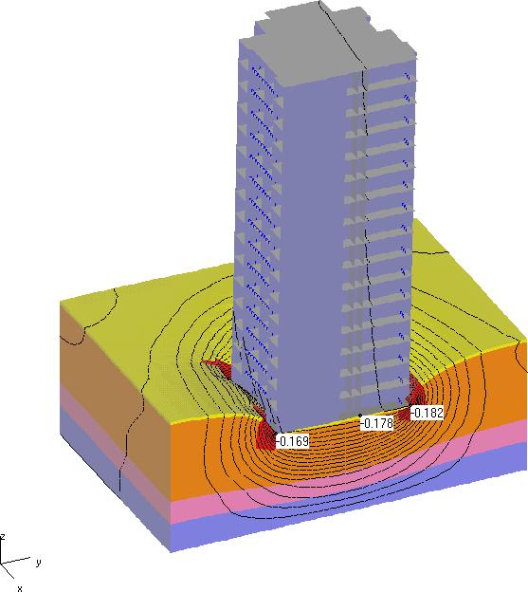
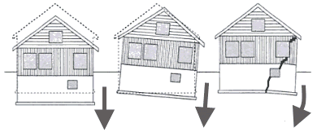

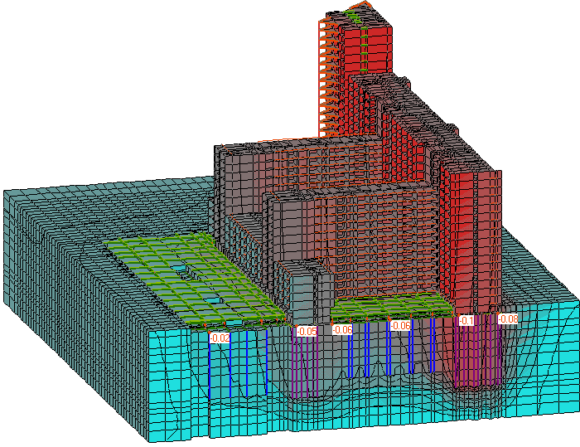

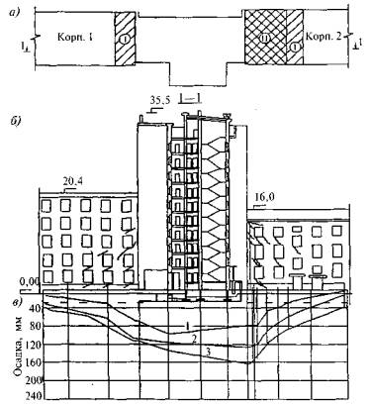
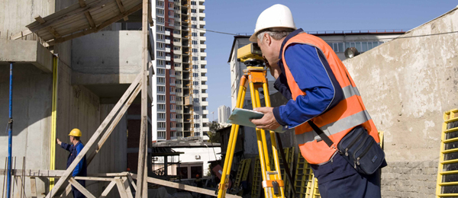

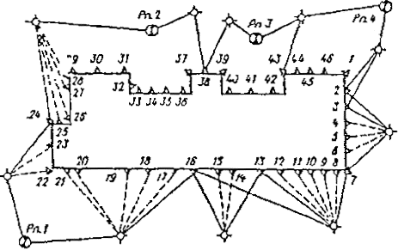

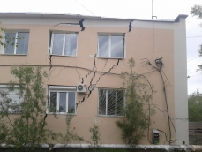
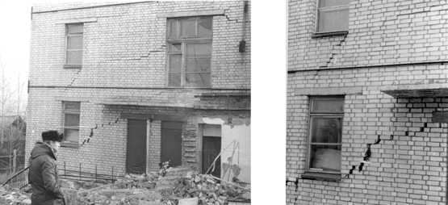

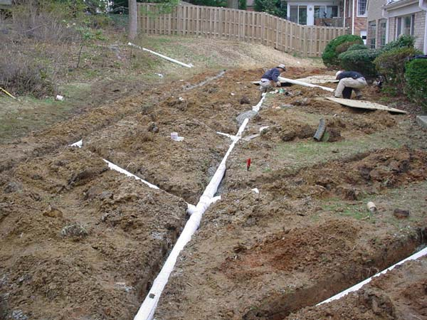
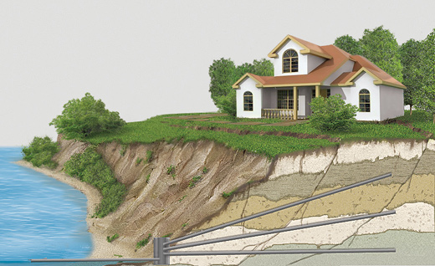

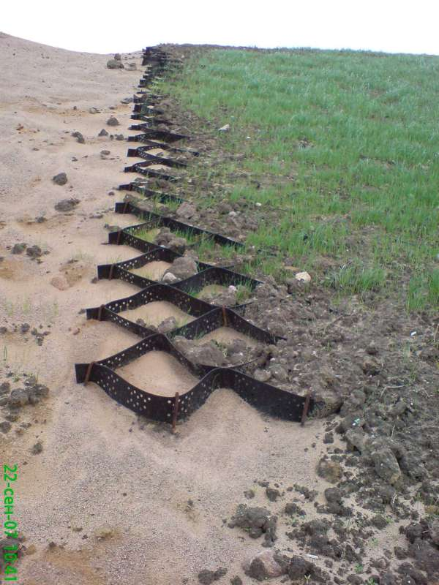
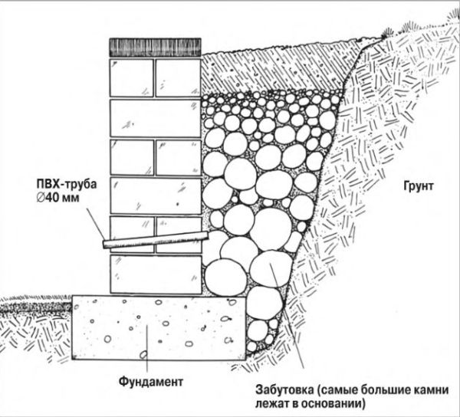

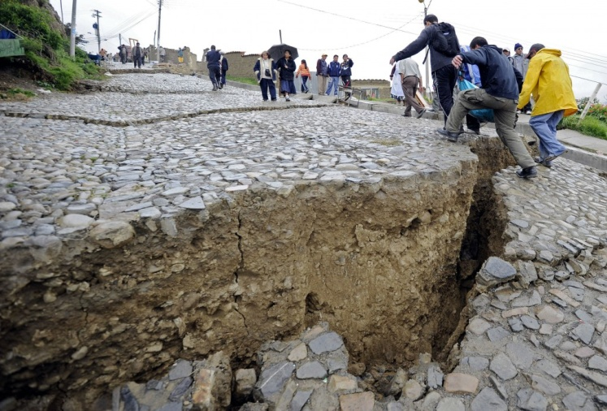
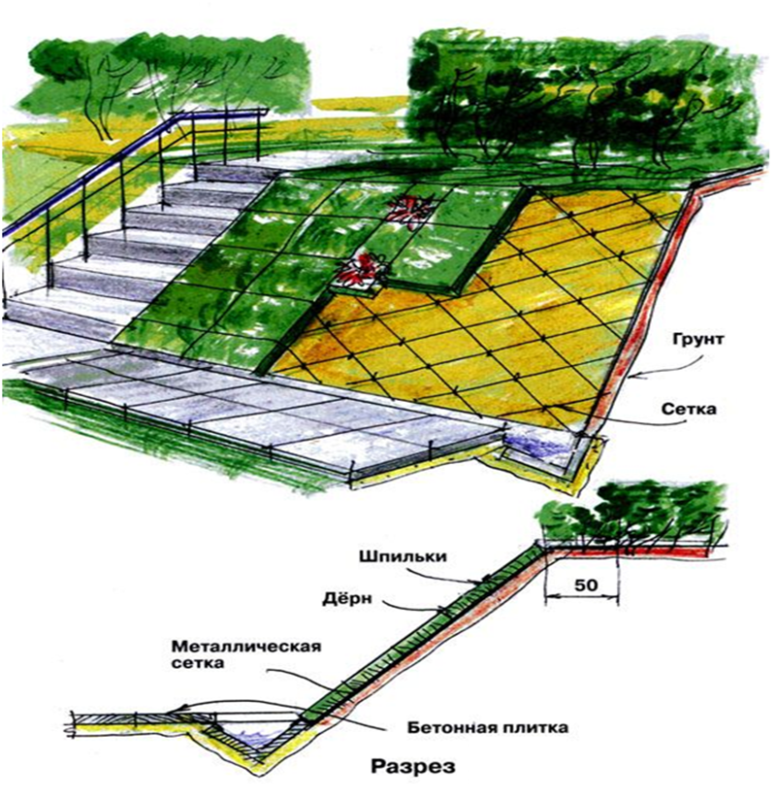

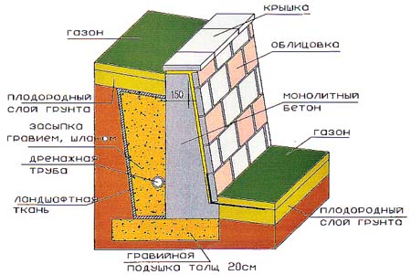

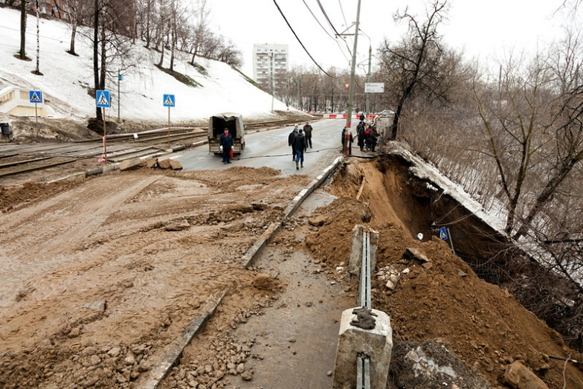

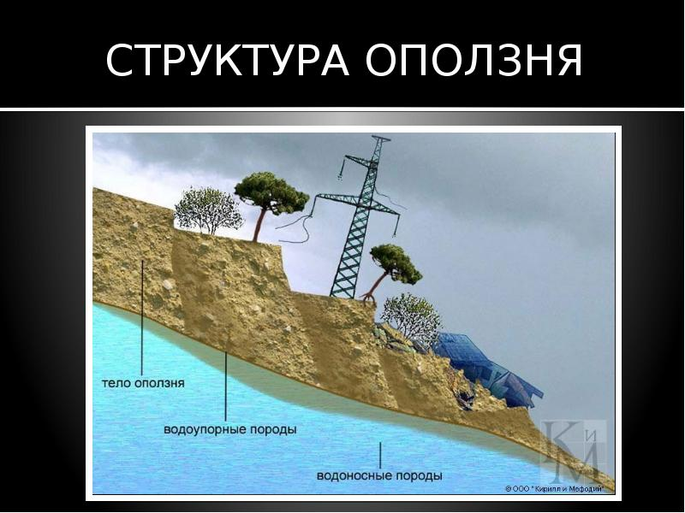

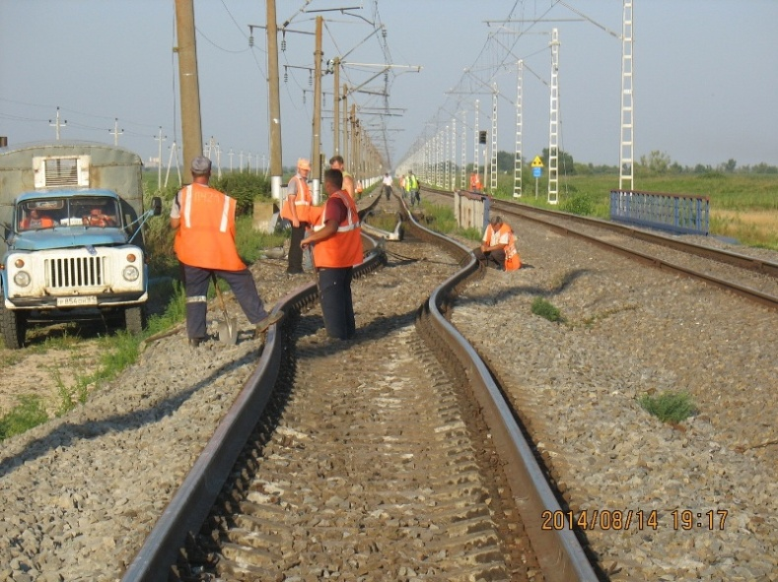



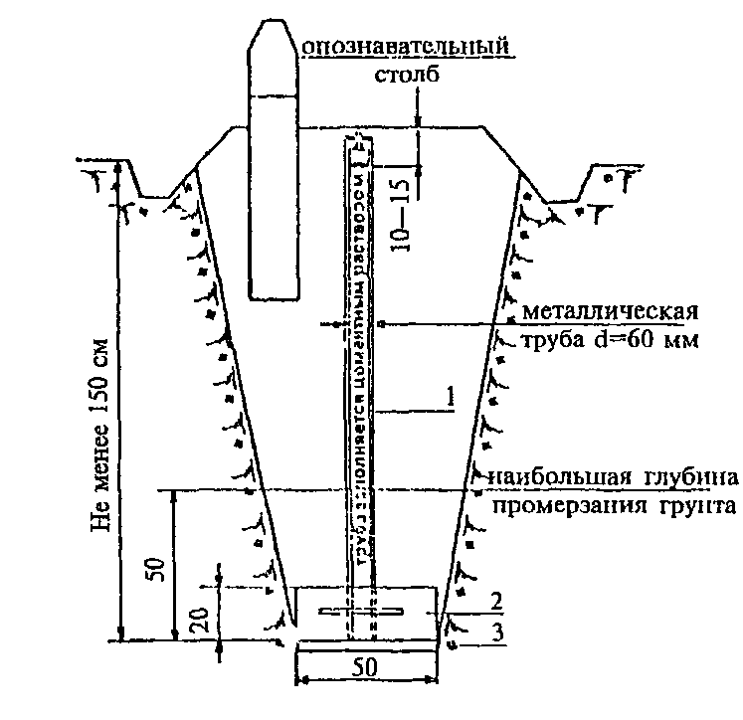
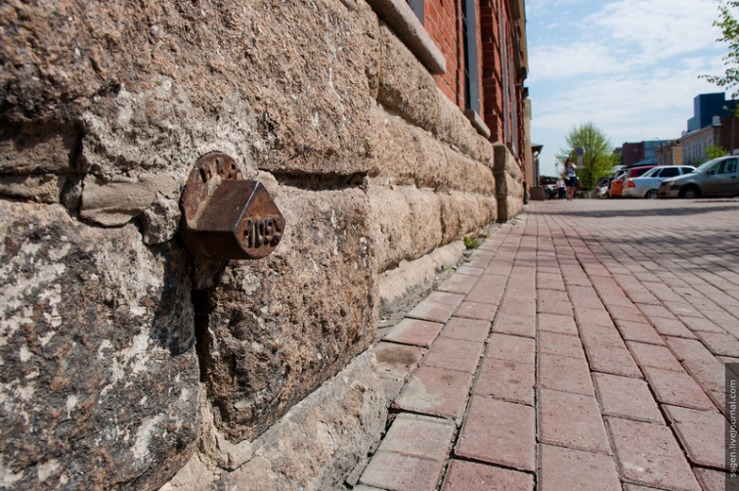

Контрольные вопросы:
1. Каким видам деформации подвержены здания и сооружения?
2. Какие факторы могут вызвать деформации зданий и сооружений?
3. Как осуществляется контроль за осадкой зданий и сооружений?
4. Какие меры принимаются для уменьшения влияния состояния грунтов на здания и сооружения?
5. Какими способами осуществляется борьба с оползнями и укрепляются склоны?

